Tisková zpráva – PRŮBĚŽNÁ ZRÁVA

Titulek: ŠEDIVÁČKŮV LONG 2023
Datum a čas vydání: čt 26. ledna 2023, 21.00 hod.

V Deštném v Orlických horách pokračuje závod psích spřežení ŠEDIVÁČKŮV LONG.
Tento extrémní závod se dnes dostal do své druhé poloviny. Účastníci se zítra vydají na předposlední etapu, která končí v místě bivaku – poblíž penzionu Zámeček v osadě Pádolí. Tam stráví ve společnosti svých psů mrazivou noc.
Musheři si bivakovací výstroj přivážejí s sebou, veškerou výbavu vezou v saních. Pro kategorii skijering a bikerům tuto výbavu doručí na místo nocování organizátoři, protože ani oni se bivaku nevyhnou. Bivak je nevšedním zážitkem nejen pro účastníky závodu, ale i pro veřejnost, zástupce fotografů a médií. Krmení a ukládání psů k bivaku i jejich ranní starty si nikdo nechce nechat ujít. Všichni závodníci po náročné noci vystartují v ranních sobotních hodinách na poslední etapu.
Včerejší a dnešní starty závodu proběhly nad chatou Kristýna v osadě Jedlová v Orlických horách. První závodníci se na start postavili v 10.00 hodin a posledního mushera startér na trať vypustil v 11.30. Ve středu se na start postavilo 59 závodníků. Nejdelší trať 51 km dokončilo 49 týmů. Jeden závodník trasu nedokončil. Dnes tj. ve čtvrtek 26.1. jsme na startech mohli napočítat 56 závodníků a nejdelší trať v délce 51 km úspěšně zdolalo 47 závodníků.
I když letošní počasí až do víkendu nepřálo a nenasvědčovalo tomu, že by se mohl závod letos vůbec uskutečnit, tak se podařilo připravit velmi krásné tratě. Ty jsou každý den pečlivě upravovány a kontrolovány. Bezpečnost závodníků a jejich čtyřnohých kamarádů jsou pro všechny na prvním místě.
Středeční slunečné počasí na hřebenech hor bylo pro všechny odměnou za celoroční náročný trénink. Naše velké díky patří všem, kteří přijeli a letošního „extrémního“ závodu se účastní. Ze zpráv od musherů máme informace, že si závod všichni užívají a těší se zejména na zítřejší etapu zakončenou bivakem.

Akce se koná pod záštitou Královehradeckého kraje.
Přijměte prosím pozvání na temto etrémní závod psích spřežení.
Aktuální info a podrobný program na: http://czechlongtrail.com
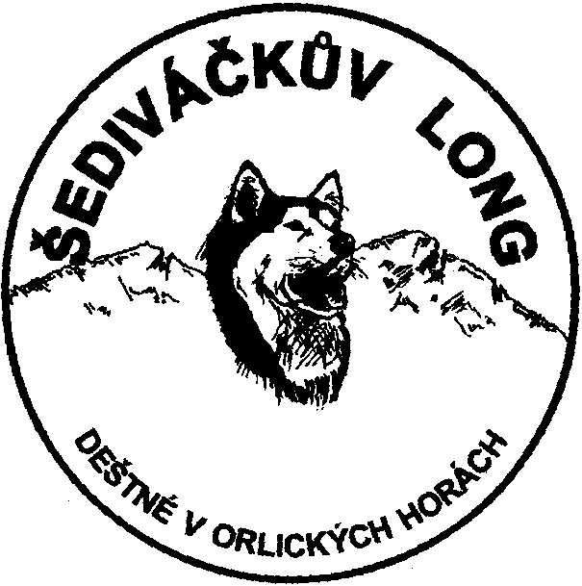

Za celý pořadatelský tým
Ředitel závodu Pavel Kučera

Na akci budou pořizovány fotografie, audio a video záznamy pro účely pořadatele.
V rámci hladkého průběhu startů a celého závodu se nedoporučuje vstup se psy a jinými domácími mazlíčky.
Pořadatel si vyhrazuje právo na změny programu.

